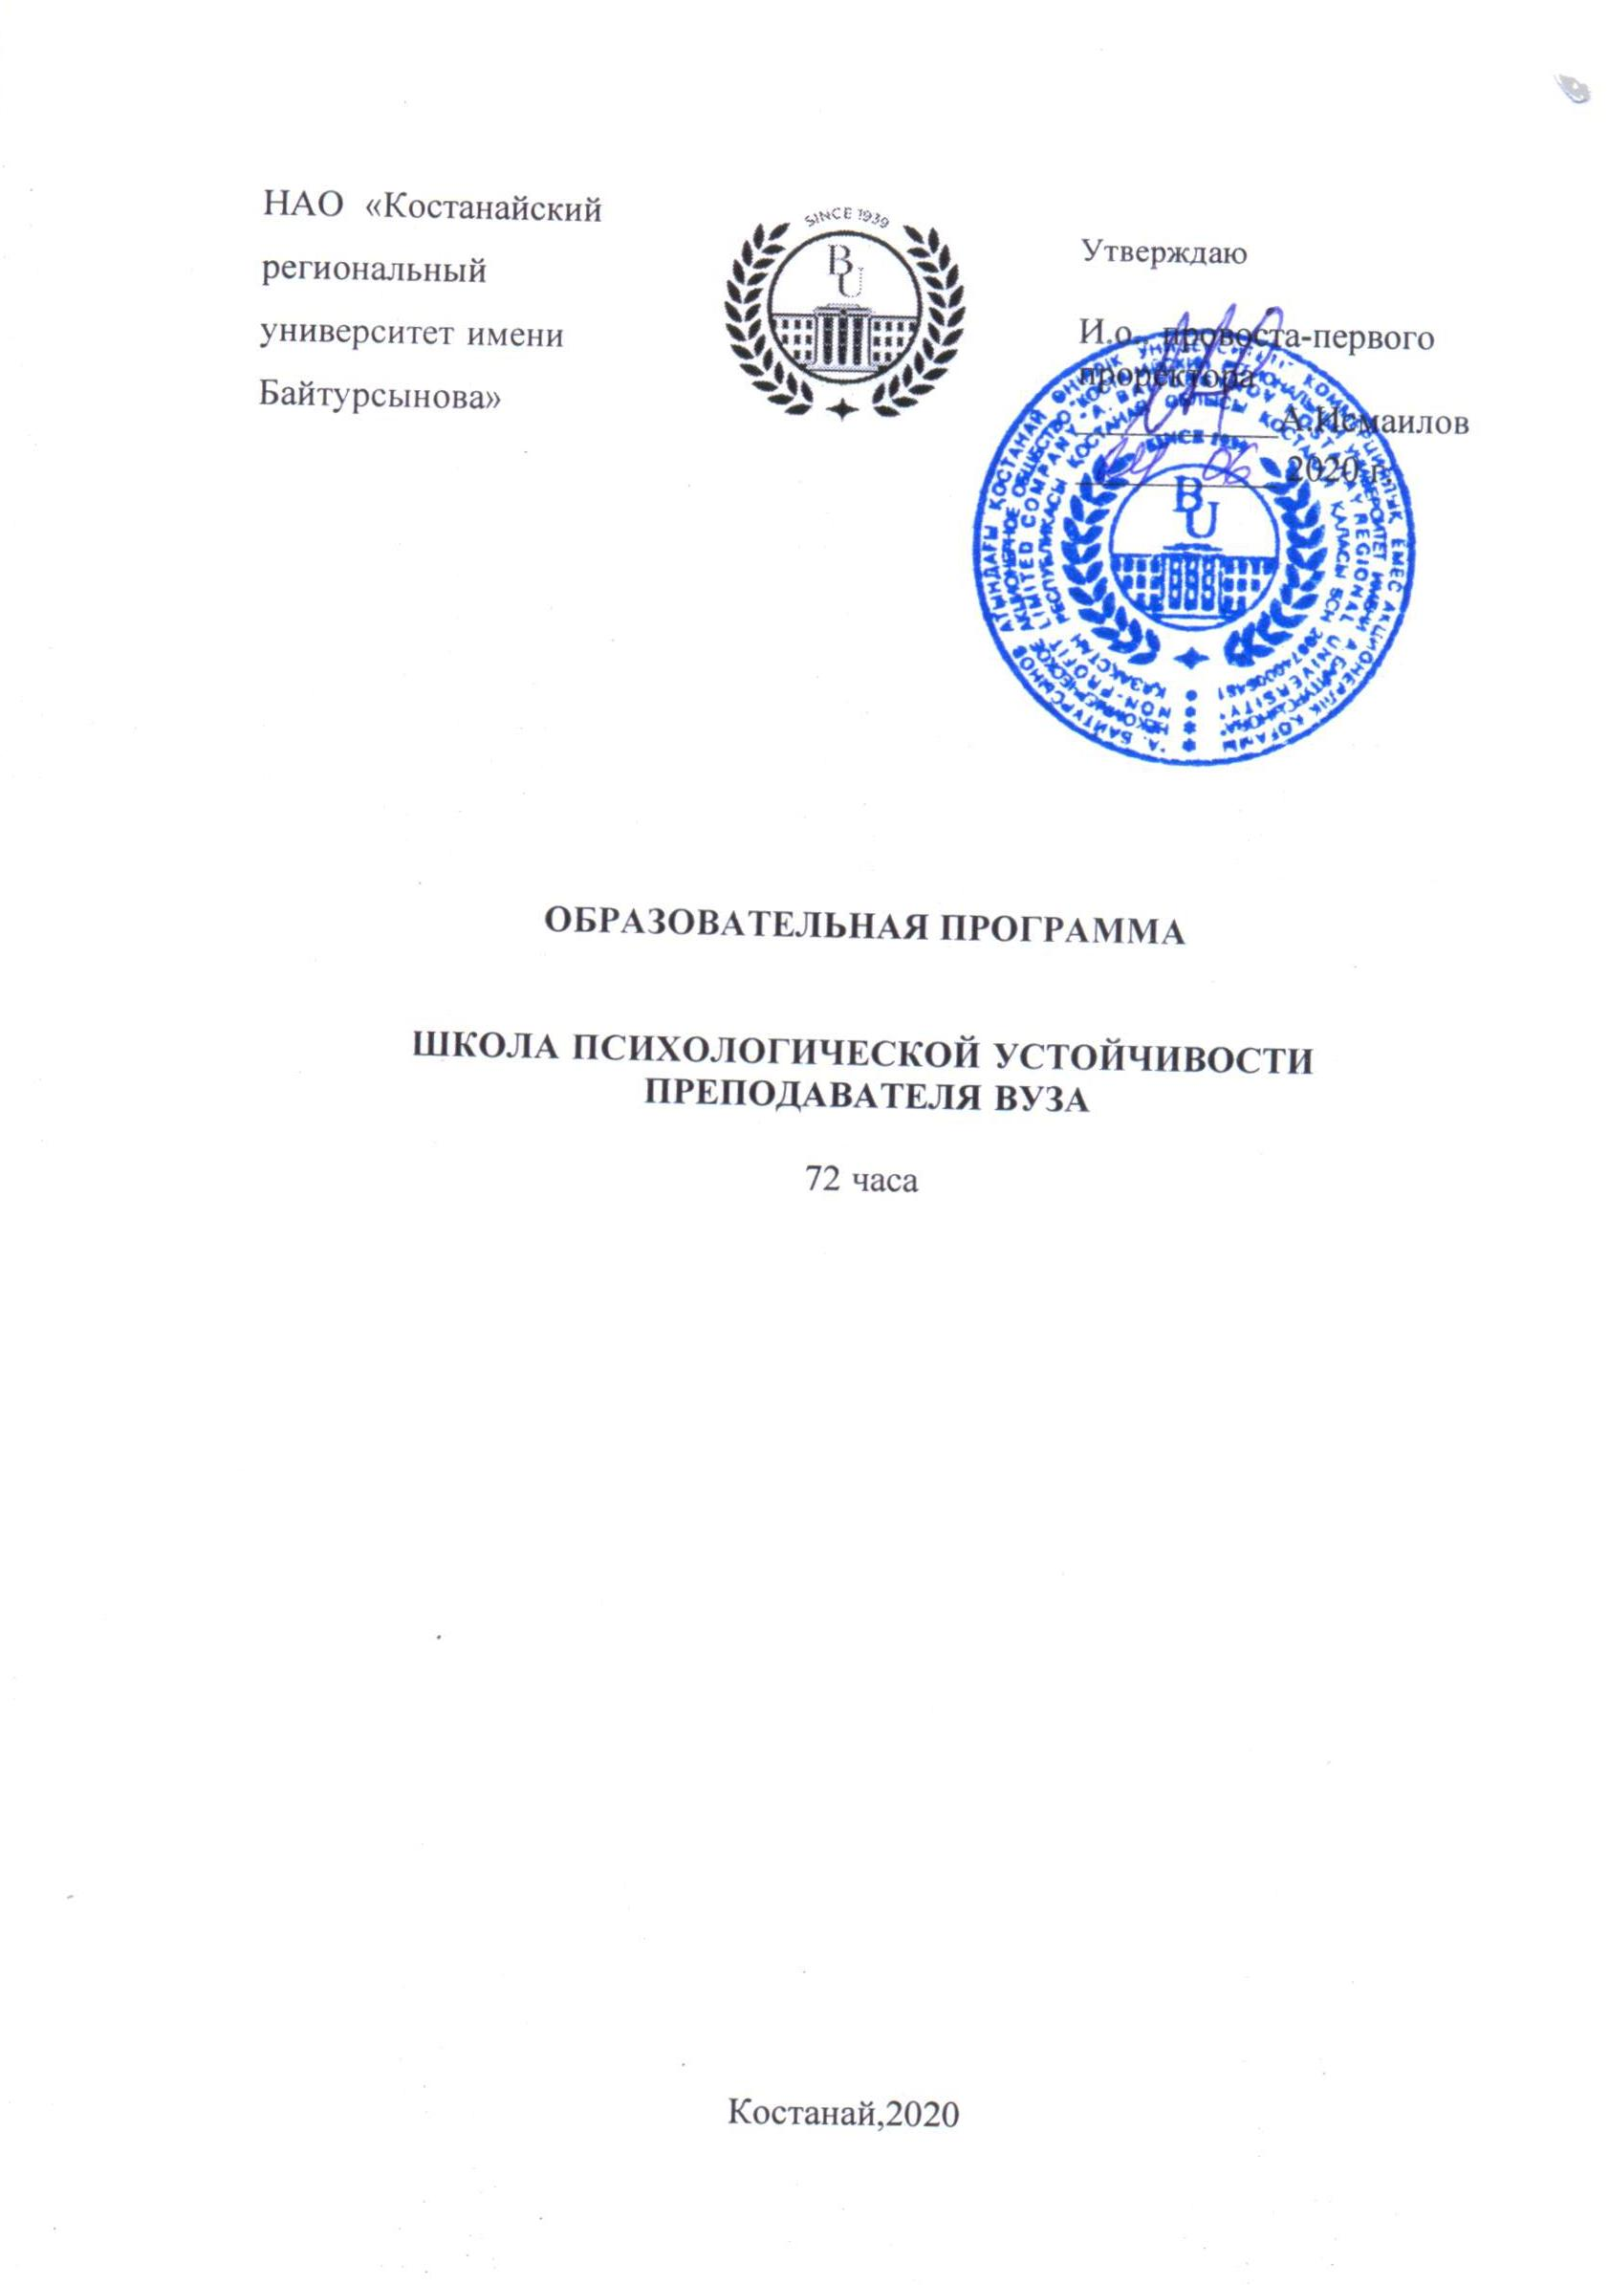

Программа составлена:

Ельчищевой О.В., магистром психолого-педагогических наук, старшим преподавателем кафедры психологии ИЭП

Айткужиновой С.Н., магистром пед.наук, зав. лабораторией
инновационных образовательных технологий.

Рассмотрена и рекомендована на заседании учебно-методического совета КРУ имени

А. Байтурсынова от _________________ протокол №

Описание программы

Программа "Психологическая устойчивость преподавателя вуза" направлена на формирование у участников программы глубоких теоретических знаний относительно способов регуляции психоэмоционального состояния и методов управления им. Особое внимание уделяется анализу существующих методик снижения влияния стресса и профессионального выгорания, возникающих в рамках преподавательской деятельности на психику и организм человека.
В основу реализации образовательной программы положена идея продемонстрировать возможности применения технологий саморегуляции.

Цель программы: повышение квалификации профессорско-преподавательского состава университета в области психолого-педагогических, профессиональных и коммуникативных компетенций.

Задачи программы:
- способствовать формированию личных и профессиональных копинг-стратегий по сохранению и укреплению психоэмоционального состояния;
- стимулировать и мотивировать преподавателей на развитие и повышение их психического и творческого потенциала.

Категория слушателей: профессорско-преподавательский состав.
Слушателю, посетившему 72 часа выдается СЕРТИФИКАТ.
Время проведения: 2 раза в месяц.

Слушатель, освоивший программу, должен:

Знать:
- Понятие стрессоустойчивости, профессионального и личностного выгорания преподавателя вуза
- Основные характеристики психического и психологического здоровья
- Основные способы саморегуляции

Уметь:
- Анализировать причины появления стресса, профессионального и личностного выгорания;
- Применять навыки стрессоустойчивости и саморегуляции в преподавательской деятельности;
- Проектировать образовательный процесс с учетом психологических знаний.

Владеть:
- навыками саморегуляции психоэмоционального состояния в преподавательской деятельности;
- активными и интерактивными методами стрессоустойчивости;
- профессиональными компетенциями по формированию системы позитивных межличностных отношений и психологического климата в вузе;
- навыками конструктивного решения проблемных ситуаций.

Тематический план
Дата | Темы учебных занятий |  |  | Содержание |  | Часы | Ф.И.О. лектора
Модуль 1 Психологическая устойчивость преподавателя вуза
Ноябрь | Психоэмоциональная устойчивость преподавателя | Диагностика психоэмоционального состояния преподавателей |  |  |  | 4 | Ельчищева О.В., магистр психолого-педагогических наук
Ноябрь | Стрессменеджмент | Понятие стресса. Стрессовые ситуации в работе преподавателей и способы профилактики и самокоррекции стресса. Повышение стрессоустойчивости. |  |  |  | 4 | Ельчищева О.В., магистр психолого-педагогических наук
Декабрь | Профессиональное выгорание | Виды и типы профессионального выгорания, причины его возникновения и профилактика. |  |  |  | 4 | Ельчищева О.В., магистр психолого-педагогических наук
Декабрь | Саморегуляция | Основные способы саморегуляции психоэмоционального состояния |  |  |  | 4 | Ельчищева О.В., магистр психолого-педагогических наук
Январь | Эмоциональная компетентность | Эмоциональный интеллект. Эмпатия. Принятие. Роль эмоций в жизни |  |  |  | 4 | Ельчищева О.В., магистр психолого-педагогических наук
Январь | Самоменеджмент и личная эффективность | Личные ресурсы. Цель. Планирование. Мотивация. Таймменеджмент. |  |  |  | 4 | Ельчищева О.В., магистр психолого-педагогических наук
Февраль | Копинг-стратегии | Здоровье сберегающие способы поведения и реагирования |  |  |  | 4 | Ельчищева О.В., магистр психолого-педагогических наук
Февраль | Методы  повышения  стрессоустойчивости | Антистрессовые правила поведения. Антистрессовый образ жизни. |  |  |  | 4 | Ельчищева О.В., магистр психолого-педагогических наук
Март | Психическое и психологическое здоровье | Способы профилактики негативных состояний и сохранения психическо4го и психологического здоровья |  |  |  | 4 | Ельчищева О.В., магистр психолого-педагогических наук
Март | Психосоматика | Взаимосвязь психоэмоционального состояния и здоровья. Психосоматические заболевания и профилактика их возникновения |  |  |  | 4 | Ельчищева О.В., магистр психолого-педагогических наук
Апрель | Арт-терапия, как способ саморегуляции преподавателя и её возможности. | Арт-терапия как способ саморегуляции. Применение арт-терапии в работе преподавателя |  |  |  | 4 | Ельчищева О.В., магистр психолого-педагогических наук
Апрель | Восстановление и стабилизация психоэмоционального состояния преподавателей | Методы и способы релаксации, саморегуляции и восстановления |  |  |  | 4 | Ельчищева О.В., магистр психолого-педагогических наук
Всего часов |  |  |  |  |  | 48
Содержание самостоятельной работы слушателей программы -24
Январь | Конструктивное общение |  | Ознакомление педагогов с приёмами конструктивного общения; обучение способам выхода из проблемных ситуаций путём использования приёмов конструктивного общения: развитие таких профессионально важных качеств, как эффективный индивидуальный стиль профессиональной деятельности. |  | 8 |  | Ельчищева О.В., магистр психолого-педагогических наук
Март | Самооценка и уверенность в себе |  | Уверенное поведение. Модели уверенного поведения Формирование лидерских навыков |  | 8 |  | Ельчищева О.В., магистр психолого-педагогических наук
Июнь | Профилактика профессионального выгорания. |  | Методы и способы профилактики профессионального выгорания |  | 8 |  | Ельчищева О.В., магистр психолого-педагогических наук
Всего часов |  |  |  |  | 24
Итого: |  |  |  |  | 72

Итоговой зачетной работой слушателей обучающего семинара являются:

1.Эссе «Личностные и профессиональные способы профилактики и выхода из стрессовых ситуаций».
Критериями оценивания эссе являются:
-четкость изложения;
-грамотность и аргументированность;
-оригинальность идей.

Технические требования к эссе: формат Word, TNR, 14 шрифт одинарный, две страницы А4. Эссе подписывается вашей фамилией, в начале текста также пишете свои ФИО, кафедру, должность и институт. Крайний срок сдачи эссе – до 1 апреля 2021 года.

2. Разработать на собственном опыте программу «Эффективные способы саморегуляции в личной преподавательской практике». Представить в формате Power Point, не менее 6 слайдов. Презентация подписывается вашей фамилией, на первом слайде также пишете свои ФИО, кафедру, должность и институт. Крайний срок сдачи презентации – до 1 мая 2021 года.

